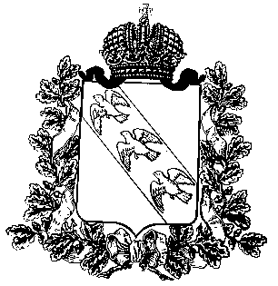АДМИНИСТРАЦИЯ ЗАХАРКОВСКОГО СЕЛЬСОВЕТА
КОНЫШЕВСКОГО РАЙОНА КУРСКОЙ ОБЛАСТИ

ПОСТАНОВЛЕНИЕ

от 31.01.2013 г. № 1-па

Об утверждении отчета о численности муниципальных служащих, работников муниципальных учреждений Захарковского сельсовета Конышевского района Курской области и расходов на их содержание за 2012 год

На основании Устава муниципального образования «Захарковский сельсовет» Конышевского района Курской области, ПОСТАНОВЛЯЮ:

1. Утвердить отчет о численности муниципальных служащих, работников муниципальных учреждений Захарковского сельсовета Конышевского района Курской области и расходов на их содержание за 2012 год (прилагается).
2. Контроль за исполнением настоящего постановления оставляю за собой.
3. Постановление вступает в силу со дня его подписания и подлежит обязательному обнародованию на информационных стендах Захарковского сельсовета.

Глава Захарковского сельсовета Г.А.Колчева

Приложение
к постановлению главы
Захарковского сельсовета
№ 1-па от 31.01.2013 г.

Отчет
о численности муниципальных служащих, работников муниципальных учреждений Захарковского сельсовета Конышевского района Курской области и расходов на их содержание за 2012 год

Численность муниципальных служащих на 01.01.2013 г. составила 2 единицы.
Численность работников муниципальных учреждений на 01.01.2013 г. составила 4 единицы.
Фактические расходы на их содержание составляет 1077348 рублей 97 копеек.

